Uchwała Nr XLIX/319/2024
Rady Gminy Milejewo
z dnia 28 marca 2024r.

w sprawie wyrażenia zgody na nieodpłatne przejęcie do mienia komunalnego gminy nieruchomości stanowiących własność Skarbu Państwa

Na podstawie art. 18 ust. 2 pkt. 9 lit. a ustawy z dnia 8 marca 1990 r. o samorządzie gminnym (Dz. U. z 2023 r. poz. 40 ze zm.) oraz art. 13 ust.1, ustawy z dnia 21 sierpnia 1997 r. o gospodarce nieruchomościami
(Dz. U. z 2023 r., poz. 344 ze zm.) uchwala się, co następuje:

§ 1. Wyraża się zgodę na nieodpłatne przejęcie do mienia komunalnego gminy nieruchomości, zapisanych
w operacie ewidencji gruntów i budynków jako:
1) działka nr 120/1, obręb Wilkowo, gmina Milejewo, o powierzchni 0,0210 ha;
2) działka nr 126/1, obręb Wilkowo, gmina Milejewo, o powierzchni 0,2991 ha;
3) działka nr 379, obręb Kamiennik Wielki, gmina Milejewo, o powierzchni 0,2572 ha.
§ 2. Wykonanie uchwały powierza się Wójtowi Gminy Milejewo.
§ 3. Uchwała wchodzi w życie z dniem podjęcia.
Przewodniczący Rady Gminy
Zbigniew Banach

Uzasadnienie do Uchwały Nr XLIX/319/2024
Rady Gminy Milejewo
z dnia 28 marca 2024r.

Krajowy Ośrodek Wsparcia Rolnictwa Oddział Terenowy w Olsztynie -
05 stycznia 2023r. zwrócił się do Wójta Gminy Milejewo z propozycją nieodpłatnego przekazania
na rzecz Gminy Milejewo części nieruchomości (stanowiące drogi dojazdowe) zapisane w operacie ewidencji gruntów i budynków jako: działka nr 120, obręb Wilkowo, gmina Milejewo oraz działka
nr 126, obręb Wilkowo, gmina Milejewo.
W dniu 23 lutego 2023r. na wspólnym posiedzeniu Komisji Rady Gminy Milejewo wyrażono zgodę na nieodpłatne przejęcie części ww. nieruchomości.
W związku z powyższym przystąpiono do podziału przedmiotowych nieruchomości, w wyniku którego powstały nowo wydzielone działki - w celu nieodpłatnego przekazania na rzecz Gminy Milejewo tj.:
1) działka nr 120/1, obręb Wilkowo, gmina Milejewo, o powierzchni 0,0210 ha;
2) działka nr 126/1, obręb Wilkowo, gmina Milejewo, o powierzchni 0,2991 ha.
Natomiast 20 września 2023 r. Krajowy Ośrodek Wsparcia Rolnictwa Oddział Terenowy
w Olsztynie zwrócił się z propozycją nieodpłatnego przekazania na rzecz Gminy Milejewo nieruchomości (stanowiącej drogę) zapisanej w operacie ewidencji gruntów i budynków jako: działka
nr 379, obręb Kamiennik Wielki, gmina Milejewo, nabycie tej nieruchomości ułatwi racjonalne zarzadzanie siecią dróg gminnych.
Na podstawie art. 18 ust. 2 pkt 9 lit. a ustawy z dnia 08 marca 1990 r. o samorządzie gminnym (Dz. U. z 2023 r. poz. 40 ze zm.) „do właściwości rady gminy należy podejmowanie uchwał w sprawach majątkowych gminy, przekraczających zakres zwykłego zarządu, dotyczących: zasad nabywania, zbywania … wójt może dokonywać tych czynności wyłącznie za zgodą rady gminy”.
Z uwagi na powyższe nabycie przedmiotowych działek, należy uznać za uzasadnione.

Działka nr 120/1, obręb Wilkowo, gmina Milejewo Działka nr 126/1, obręb Wilkowo, gmina Milejewo
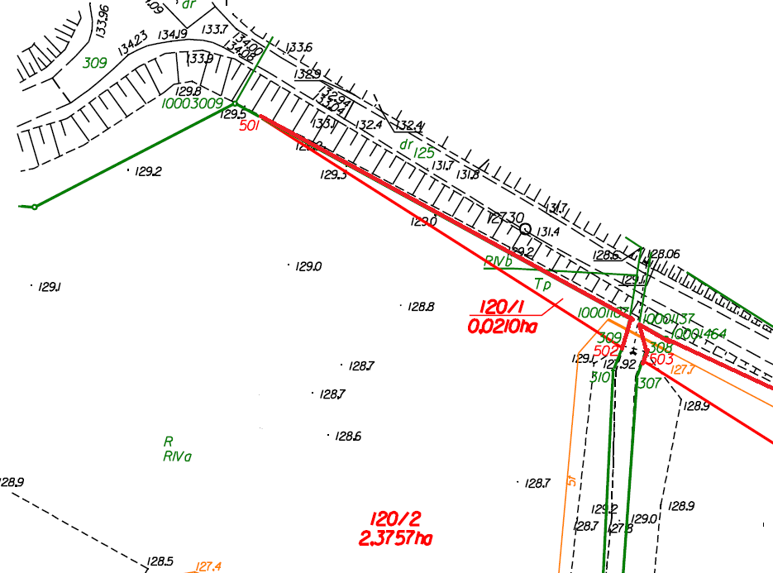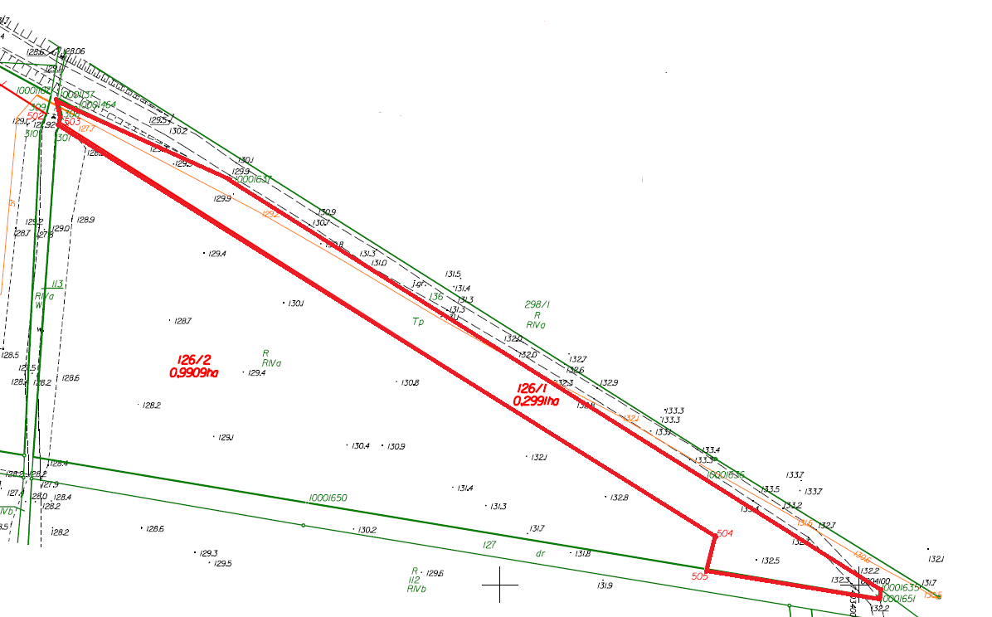
Działka nr 379, obręb Kamiennik Wielki, gmina Milejewo

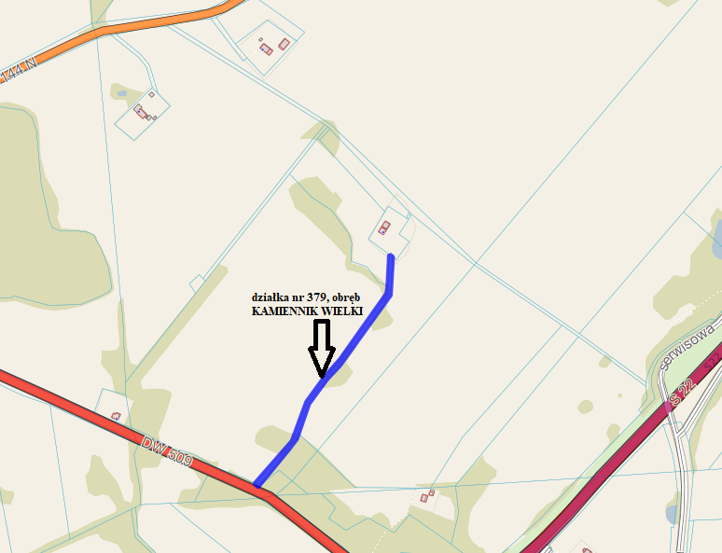

Przewodniczący Rady Gminy
Zbigniew Banach

